Entraînez un modèle prédictif linéaire

Trouver une combinaison linéaire de variables qui approxime leurs étiquettes
https://openclassrooms.com/fr/courses/4444646-entrainez-un-modele-predictif-lineaire/4444653-trouvez-une-combinaison-lineaire-de-variables-qui-approxime-leurs-etiquettes
Démo mathématique de la maximisation de la vraisemblance : c'est du lourd, mais ça reste compréhensible
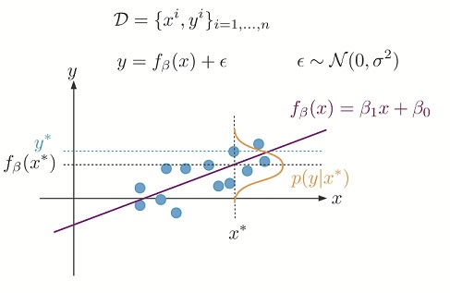
On fait souvent l'hypothèse que les données sont indépendantes et identiquement distribuées
IID : identical and identically distributed

La démonstration est brillante
### à revoir

Plus une variable est importante et plus son coefficient sera important
Le problème se pose si certaines variables sont corrélées (plus ou moins), l'apprentissage peu être instable, plusieurs solutions peuvent convenir

Contrôlez la complexité du modèle
https://openclassrooms.com/fr/courses/4444646-entrainez-un-modele-predictif-lineaire/4507791-controlez-la-complexite-de-votre-modele

Pour éviter l'instabilité du modèle, on ajoute un terme de régularisation

Réduisez l'amplitude des poids affectés à vos variables
https://openclassrooms.com/fr/courses/4444646-entrainez-un-modele-predictif-lineaire/4507801-reduisez-l-amplitude-des-poids-affectes-a-vos-variables

Ajouter à la somme des moindres carrés un terme de régularisation qui mesure la complexité du modèle
Le régression Ridge utilise la norme 2 du coefficient de régression (somme des carrés des composantes de Beta)
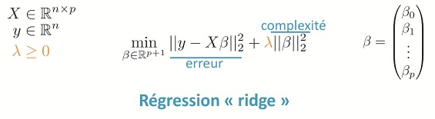
On l'appelle aussi Régularisation de Tykhonov

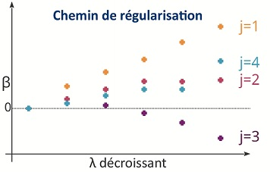

Quelques slides sur Ridge, Lasso, ElasticNet
https://eric.univ-lyon2.fr/~ricco/cours/slides/regularized_regression.pdf

Réduisez le nombre de variables utilisées par votre modèle
https://openclassrooms.com/fr/courses/4444646-entrainez-un-modele-predictif-lineaire/4507806-reduisez-le-nombre-de-variables-utilisees-par-votre-modele

L'idée du Lasso c'est de remplacer le terme de régularisation par la norme 1 de Beta, c'est à dire la somme des valeurs absolues des entrées de Beta
Avec ça il n'y a plus de solution exacte, mais plusieurs algo permettent d'obtenir une approximation

Lasso : Least Absolute Shrinkage and Selection Operator

Shrinkage : réduire la valeur des poids pour les rapprocher de 0. Ca permet de faire une sélection de variable.
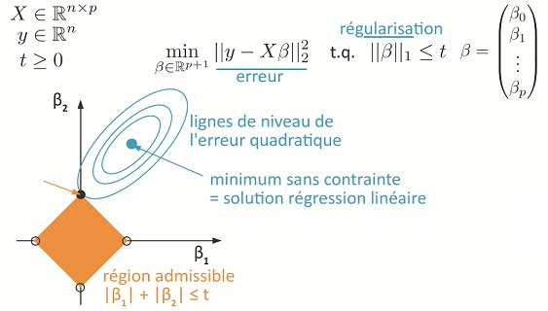
Même schéma avec Ridge
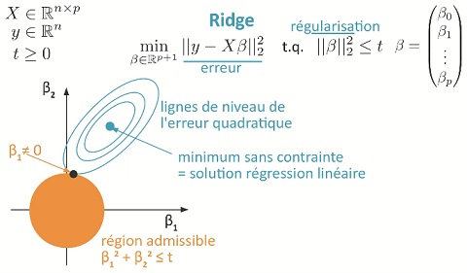
Le Lasso permet de créer un modèle parcimonieux donc avec peu de variables. Si deux variables sont corrélées, le Lasso va en choisir une à faire rentrer dans le modèle.

ElasticNet
C'est un mix des deux avec un coefficient alpha
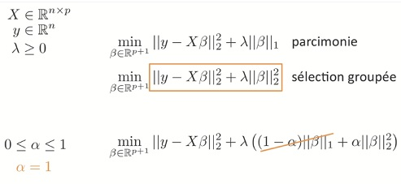
Si Alpha = 1 on est sur Ridge
Si Alpha = 0 on est sur Lasso

Entre les deux, ça s'appelle ElasticNet
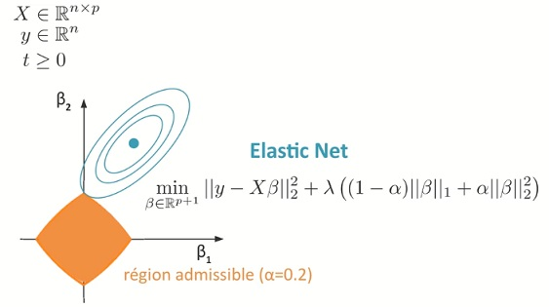
### A lire en détail

Conclusions
- Le lasso utilise la norme ℓ1 du vecteur β comme régularisateur pour obtenir un modèle parcimonieux.
- Le lasso peut donc être utilisé comme un algorithme de réduction de dimension supervisée.
- Le lasso n'a pas de solution explicite, ni nécessairement unique.
- L'elastic net combine les normes ℓ1 et ℓ2 pour obtenir une solution moins parcimonieuse que le lasso, mais plus stable et dans laquelle toutes les variables corrélées pertinentes pour la prédiction de l'étiquette sont sélectionnées et reçoivent un poids identique.

TP – comparer Ridge et Lasso
https://openclassrooms.com/fr/courses/4444646-entrainez-un-modele-predictif-lineaire/4507811-tp-comparez-le-comportement-du-lasso-et-de-la-regression-ridge

Le code est dans projet4
http://localhost:8888/notebooks/Projet4/Exercices/OC/Ridge-Lasso.ipynb

Prédisez linéairement la probabilité de l’appartenance d’un point à une classe (régression logistique)
https://openclassrooms.com/fr/courses/4444646-entrainez-un-modele-predictif-lineaire/4507831-predisez-lineairement-la-probabilite-de-l-appartenance-d-un-point-a-une-classe

Adaptation de la régression linéaire à un problème de classification binaire. Ca devient la regression logistique, mais c'est un problème de classification. Attention faux ami.

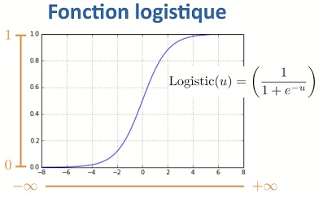
### a étudier

Maximisez la marge de séparation entre vos classes (SVM)
https://openclassrooms.com/fr/courses/4444646-entrainez-un-modele-predictif-lineaire/4507841-maximisez-la-marge-de-separation-entre-vos-classes

SVM : Support Vector Machine (Séparatrice à vaste marge en Français)

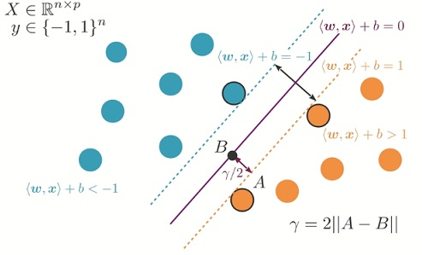
La démonstration est hard
### à revoir
Il y a du Lagrange
Il y a des conditions de Karush-Kuhn-Tucker (KKT)

Parfois il vaut mieux résoudre le Primal (en cas de faible dimension 'p'), parfois il vaut mieux résoudre le Dual (plus efficace si peu d'instances 'n')
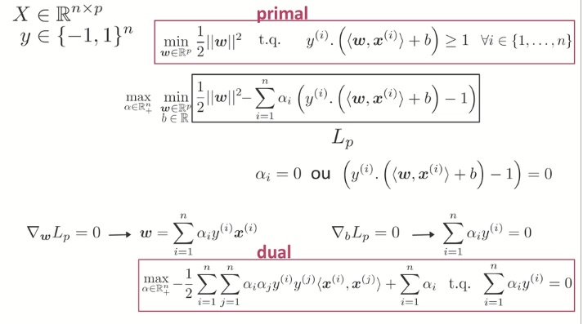
Pour les SVM on utilise la pertie Hinge ou Hinge Loss
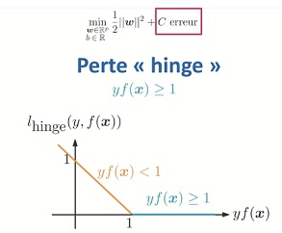
Les SVM utilisent uniquement les points proches de l'hyperplan séparateur
La régression Logistique utilise tous les points

Classifiez vos données en plus de deux classes
https://openclassrooms.com/fr/courses/4444646-entrainez-un-modele-predictif-lineaire/4507846-classifiez-vos-donnees-en-plus-de-deux-classes

Comment construire un classifieur multi-classe à partir d'un classifieur binaire.

OVA : One vs All
OVR : One vs Rest
OVO : One vs One

### A revoir

TP - Entraînez une régression logistique et une SVM linéaire
https://openclassrooms.com/fr/courses/4444646-entrainez-un-modele-predictif-lineaire/4507851-tp-entrainez-une-regression-logistique-et-une-svm-lineaire

On utilise un Dataset de Champignon
On reste sur le même Notebook

### compléter le code un jour

